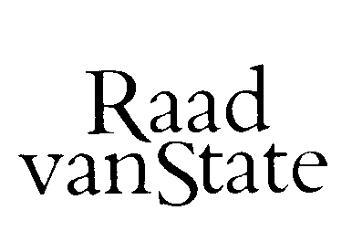
...................................................................................
AAN DE KONINGIN
No.W05.11.0398/I 's-Gravenhage, 2 november 2011

Bij Kabinetsmissive van 27 september 2011, no.11.002282, heeft Uwe Majesteit, op voordracht van de Staatssecretaris van Onderwijs, Cultuur en Wetenschap, bij de Afdeling advisering van de Raad van State ter overweging aanhangig gemaakt het voorstel van wet tot wijziging van onder meer de Archiefwet 1995 in verband met onder meer het beleggen van de zorg over provinciale archiefbescheiden ook na overbrenging naar een archiefbewaarplaats bij gedeputeerde staten, met memorie van toelichting.

Het voorstel van wet geeft de Afdeling advisering van de Raad van State geen aanleiding tot het maken van inhoudelijke opmerkingen. De Afdeling geeft U in overweging het voorstel van wet te zenden aan de Tweede Kamer der Staten-Generaal.

Gelet op artikel 26, zesde lid jo vijfde lid, van de Wet op de Raad van State, is de Afdeling van oordeel dat openbaarmaking van dit advies achterwege kan blijven.

De vice-president van de Raad van State,

